**TRƯỜNG ĐẠI HỌC KINH TẾ - ĐẠI HỌC ĐÀ NẴNG**

-------🕮-------

**CƠ SỞ DỮ LIỆU**

**ĐỀ TÀI BÁO CÁO “XÂY DỰNG CƠ SỞ DỮ LIỆU BÁN HÀNG CHO NHÀ HÀNG LÃO ĐẠI”**

GV hướng dẫn : Nguyễn Thị Uyên Nhi

Người thực hiện : Lê Kim Diễm Loan

Lê Thị Quỳnh

Nguyễn Thị Thanh Tâm

Hứa Ngọc Hiển

Trương Hồng Phi

Bùi Thị Thảo Nguyên

Lớp học phần : MIS2001_49K21.1

Nhóm : 5

Đà Nẵng, ngày 26 tháng 11 năm 2024

**ĐÁNH GIÁ THÀNH VIÊN**

**1, Nguyễn Thị Thanh Tâm (Nhóm trưởng)**

|  |  |
| --- | --- |
| **NHIỆM VỤ** | **MỨC ĐỘ HOÀN THÀNH** |
| 1, Lên kế hoạch đi phỏng vấn | 100% |
| 2, Đưa ra các câu hỏi trong phỏng vấn | 100% |
| 3, Vẽ sơ đồ ERD | 90% |
| 4, Chuyển ERD sang RDM | 85% |
| 5, Tạo khoá ngoại của bảng HOADONHANG | 100% |
| 6, Tạo dữ liệu cho bảng HOADONHANG | 90% |
| 7, Đóng góp ý kiến | 90% |

**2, Hứa Ngọc Hiển**

|  |  |
| --- | --- |
| **NHIỆM VỤ** | **MỨC ĐỘ HOÀN THÀNH** |
| 1, Đưa ra các câu hỏi trong phỏng vấn | 100% |
| 2, Làm bước 1 trong quy trình xây dựng ERD | 90% |
| 3, Chuyển ERD sang RDM | 85% |
| 4, Tạo bảng KHACHHANG | 100% |
| 5, Đóng góp ý kiến | 90% |

**3, Trương Hồng Phi**

|  |  |
| --- | --- |
| **NHIỆM VỤ** | **MỨC ĐỘ HOÀN THÀNH** |
| 1, Đưa ra các câu hỏi trong phỏng vấn | 100% |
| 2, Làm bước 1 trong quy trình xây dựng ERD | 90% |
| 3, Tạo bảng SANPHAM | 90% |
| 4, Tạo dữ liệu cho bảng DONVIBAN | 100% |
| 5, Đóng góp ý kiến | 80% |

**4, Lê Thị Quỳnh**

|  |  |
| --- | --- |
| **NHIỆM VỤ** | **MỨC ĐỘ HOÀN THÀNH** |
| 1, Đưa ra các câu hỏi trong phỏng vấn | 100% |
| 2, Làm bước 2 trong quy trình xây dựng ERD | 80% |
| 3, Tạo bảng NHANVIEN | 80% |
| 4, Tạo dữ liệu cho bảng SANPHAM | 70% |
| 5, Đóng góp ý kiến | 70% |

**5, Lê Kim Diễm Loan**

|  |  |
| --- | --- |
| **NHIỆM VỤ** | **MỨC ĐỘ HOÀN THÀNH** |
| 1, Đưa ra các câu hỏi trong phỏng vấn | 100% |
| 2, Làm bước 2 trong quy trình xây dựng ERD | 80% |
| 3, Tạo bảng DONVIBAN | 100% |
| 4, Tạo dữ liệu cho bảng NHANVIEN | 90% |
| 5, Đóng góp ý kiến | 80% |

**6, Bùi Thị Thảo Nguyên**

|  |  |
| --- | --- |
| **NHIỆM VỤ** | **MỨC ĐỘ HOÀN THÀNH** |
| 1, Đưa ra các câu hỏi trong phỏng vấn | 100% |
| 2, Làm bước 3 trong quy trình xây dựng ERD | 80% |
| 3, Thu thập hoá đơn | 100% |
| 4, Tạo bang HOADONHANG | 70% |
| 5, Tạo dữ liệu cho bảng KHACHHANG | 80% |
| 6, Đóng góp ý kiến | 70% |

1. **HOÁ ĐƠN**

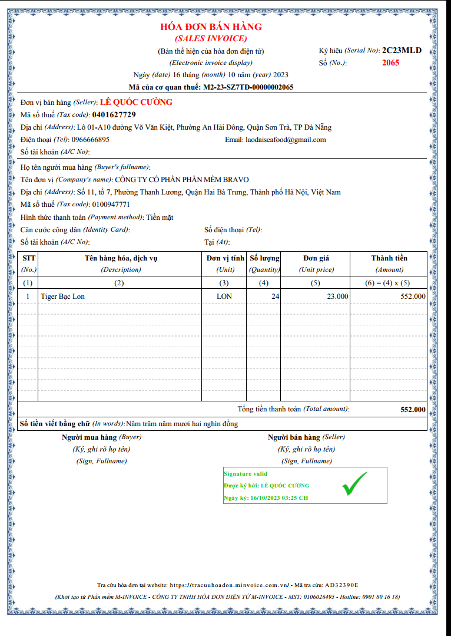

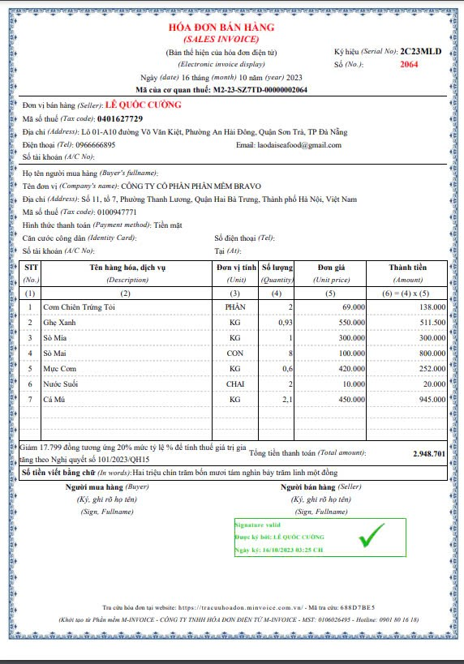

1. **XÂY DỰNG ERD**

**Bước 1 : Chọn lọc thông tin**

|  |  |  |
| --- | --- | --- |
| **Từ Trong HSDL** | **Từ Rõ Nghĩa** | **Viết Tắt** |
| Số | Mã đơn bán hàng | MaDBH |
| Ngày bán | Ngày bán hàng | NgayBH |
| Mã của cơ quan thuế | Mã của cơ quan thuế trên hoá đơn điện tử | MaCQT |
| Họ tên người mua hàng | Tên Người Mua Hàng | TenKH |
| Mã số thuế | Mã Số Thuế người mua | MST |
| Địa Chỉ | Địa Chỉ của người mua | DiaChiKH |
| Số tài khoản | Số tài Khoản của người mua | STKKH |
| Hình thức thanh toán | Hình thức thanh toán | HTTT |
| Căn cước công dân | Căn cước công dân | MaID |
| Số điện thoại | Số điện thoại người mua | SĐTKH |
| Tên hàng hoá, dịch vụ | Tên sản phẩm | TenSP |
| Đơn giá | Đơn Giá | DonGia |
| Đơn Vị Tính | Đơn Vị Tính | ĐVT |
| Số Lượng | Số Lượng | SoLuong |
| Thành tiền | Thành Tiền | ThanhTien |
| Giảm giá | Giảm giá cho đơn hàng | GiamGia |
| Tổng tiền thanh toán | Tổng tiền thanh toán | TongTien |

HOA DON

KHACH HANG

SAN PHAM

**Bước 2: Xác định thực thể, thuộc tính**

|  |  |  |
| --- | --- | --- |
| **Từ Trong HSDL** | **Từ Rõ Nghĩa** | **Viết Tắt** |
| Số | ~~Mã đơn bán hàng~~ | ~~MaDBH~~ |
| Ngày bán | ~~Ngày bán hàng~~ | ~~NgayBH~~ |
| Mã của cơ quan thuế | ~~Mã của cơ quan thuế trên hoá đơn điện tử~~ | ~~MaCQT~~ |
| Họ tên người mua hàng | ~~Tên Người Mua Hàng~~ | ~~TenKH~~ |
| Mã số thuế | ~~Mã Số Thuế người mua~~ | ~~MST~~ |
| Địa Chỉ | ~~Địa Chỉ của người mua~~ | ~~DiaChiKH~~ |
| Số tài khoản | ~~Số tài Khoản của người mua~~ | ~~STKKH~~ |
| Hình thức thanh toán | ~~Hình thức thanh toán~~ | ~~HTTT~~ |
| Căn cước công dân | ~~Căn cước công dân~~ | ~~MaID~~ |
| Số điện thoại | ~~Số điện thoại người mua~~ | ~~SĐTKH~~ |
| Tên hàng hoá, dịch vụ | ~~Tên sản phẩm~~ | ~~TenSP~~ |
| Đơn giá | ~~Đơn Giá~~ | ~~DonGia~~ |
| Đơn Vị Tính | ~~Đơn Vị Tính~~ | ~~ĐVT~~ |
| Số Lượng | Số Lượng | SoLuong |
| Thành tiền | Thành Tiền | ThanhTien |
| Giảm giá | ~~Giảm giá cho đơn hàng~~ | ~~GiamGia~~ |
| Tổng tiền thanh toán | ~~Tổng tiền thanh toán~~ | ~~TongTien~~ |

HOADON (MaDBH, NgayBH, MaCQT, HTTT, GiamGia,TongTien)

KHACHHANG (MaID, TenKH, MST, SĐTKH, DiaChiKH, STKKH)

SANPHAM (MaSP, TenSP, DonGia, ĐVT)

Vì mỗi hóa đơn có thể được tạo bởi nhân viên trong quán nên nhóm bổ sung thêm một thực thể NHANVIEN với các thuộc tính như mã nhân viên, tên nhân viên, chức vụ.

* NHANVIEN (MaNV, TenNV, ChucVu)

Trong SANPHAM có những loại hàng khác nhau, bổ sung thêm thực thể LOAIHANG với các thuộc tính như mã loại hàng, tên loại hàng.

* LOAIHANG (MaLoai, TenLH)

**Bước 3 : Xác định quan hệ**

Chi tiết hoá đơn: bao gồm các thuộc tính trong từ điển

* HOADONCHITIET (SoLuong, ThanhTien)

**Bước 4 : Vẽ**

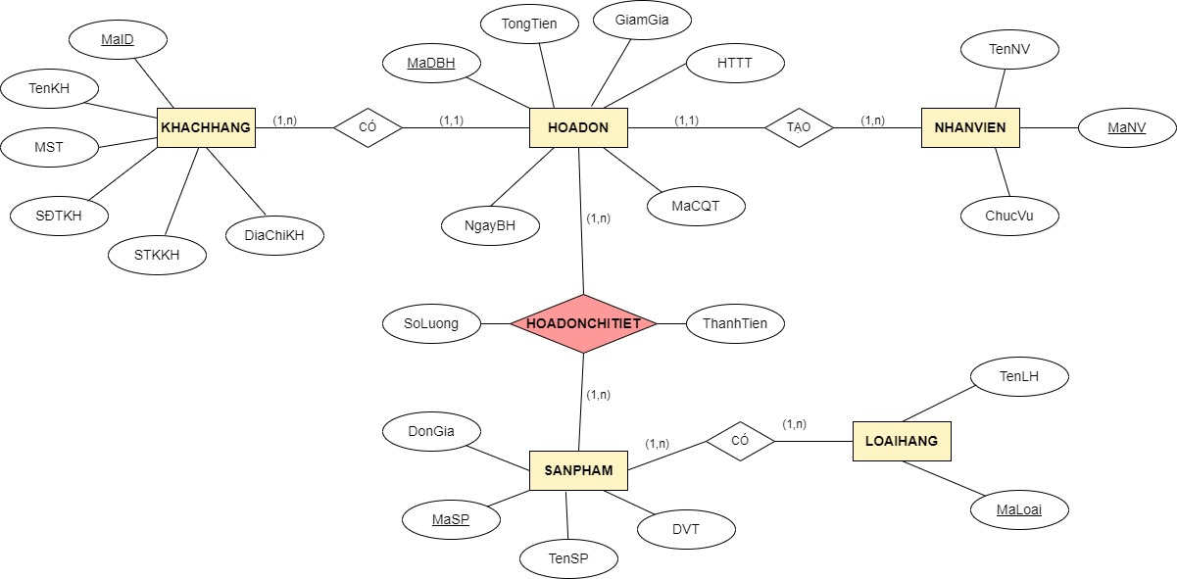

1. **CHUYỂN ERD SANG RDM**

**Bước 1:** Chuyển thực thể

HOADON (**MaDBH(PK)**, NgayBH, MaCQT, HTTT, GiamGia,TongTien)

KHACHHANG (**MaID(PK)**, TenKH, MST, SĐTKH, DiaChiKH, STKKH)

SANPHAM (**MaSP(PK)**, TenSP, DonGia, ĐVT)

NHANVIEN (**MaNV(PK)**, TenNV, ChucVu)

LOAIHANG (**MaLoai(PK)**, TenLH)

HOADONCHITIET (SoLuong, ThanhTien)

**Bước 2:** Chuyển quan hệ

HOADONCHITIET (SoLuong, ThanhTien, **MaDBH(PK), MaSP(PK)**)

1. **XÂY DỰNG CÁC BẢNG TRONG SQL**

